附件1

2025年师宗县县直小学毕业生初中就读网上报名流程

一、网上报名学生范围：师宗县县直小学毕业生

二、网上报名时间：2025年8月6日8:00--8月7日17:00

三、报名登录方式：

（一）登录方式一，浏览器地址栏输入网址：

<https://shf0ygqd3e.jiandaoyun.com/f/60eef58d7945cd0008231853>

（二）登录方式二，用微信扫以下二维码登录

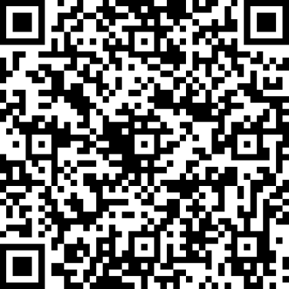

四、网上报名流程：

**第一步**：通过上述“网址登录”或“微信扫二维码”登录，

**第二步**：认真阅读温馨提示后，点击“我已阅读温馨提示”按钮。



**第三步**：在界面相应位置正确填写小学毕业质量检测考号（12位：如111111999999）及身份证号码后，在空白处点击，毕业学校、年级、学籍号、姓名、民族、出生年月将会自动显示。

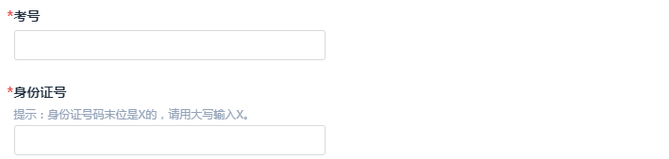

**第四步**：在界面按提示要求完成：

1.户籍详细地址填写、户籍证明上传、住房类别填写、房产证明，家庭住址填写，住址证明上传。

2.志愿选择就读学校，就读学校可选择两校，安排就读时先按第一志愿学校安排，若出现学校第一志愿报名人数超学校计划，按招生方案分批顺序进行资格审查，超计划部分调剂到第二志愿学校。

**第五步**：报名信息提交，请点击如图按钮，提交成功后报名结束。提交前请认真核对所填信息，提交后不得修改。

